Guide d’utilisation

Web application LogiDons

Consulter la page d’accueil

Pour vous connecter, rendez-vous sur le site: http://localhost:7710/projetD/ElenaProject-1-Test1/

Sur cette page vous pouvez offrir un don ou modifier les dons déjà fait.

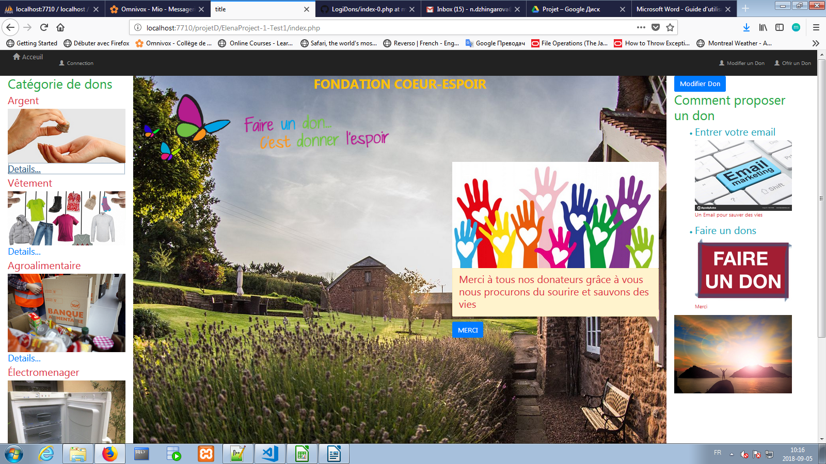

Offrir un don
A partir de l’onglet droit de la page d’accueil vous pouvez proposer un don.
Sur la page de promesse vous pouvez remplir le formulaire avec votre information et les détail sur le don. Une fois remplir vous allez recevoir une message de remerciement et un courriel avec lien vers liste de vos dons.
